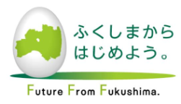
「チャレンジふくしまパフォーミングアーツプロジェクト」
夏 休 み 特 別 企 画
大友良英さんによる音楽ワークショップ inサマー

音 楽 参 加 者 大 募 集 !！

～ 音 楽 未 経 験 者 大 歓 迎 ～
参加無料
主催：福島県
今回、夏休みを利用して、音楽・演出の合同ワークショップを開催します。お友達を誘ってお気軽に参加ください。皆で音楽を楽しもう！

日時 | ８月１７日（月）  １３時３０分  から１６時 | ８月１８日（火）  １３時３０分  から１６時 | ８月１９日（水）  １３時３０分  から１６時 | ８月２０日（木）  １３時３０分  から１６時
場所 | いわきアリオス  中リハーサル室 | いわきLATOV  企画展示ホール | 郡山がくと館  小ホール | 郡山がくと館  小ホール  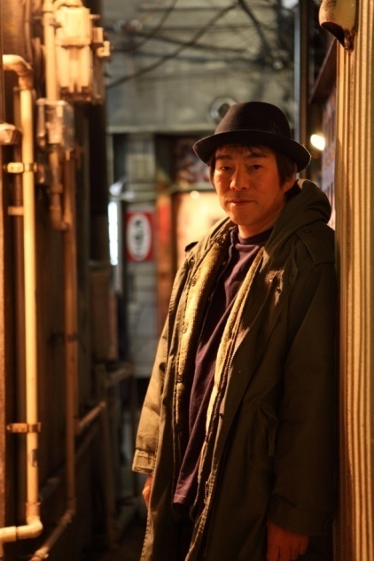
講師 | 音楽 大友良英 先生 作・演出 藤田貴大 先生
内容 | ○作・演出・音楽コラボワークショップ  ○即興演奏ワークショップ
その他 | ◇音の出るものを持参してください。楽器でなくてかまいません。  ◇楽器が演奏できる人は、楽器とそれ以外の音の出るものを持参  してください。  ◇上履き、水分、タオル等を持参してください。  大友良英氏 Photo佐藤類
プロフィール
ギタリスト、ターンテーブル奏者、作曲家1959年横浜生まれ。震災後は十代を過ごした福島でプロジェクトを立ち上2012年プロジェクトFUKUSHIMA ! の活動で芸術選奨文部科学大臣賞芸術振興部門を受賞。2013年には「あまちゃん」の音楽でレコード大賞作曲賞受賞
○対象者 音楽に興味がある中高生
＊連続４日間、２日間の参加が望ましいですが、１日間だけでも可能
○申込方法 参加者の氏名、住所、年齢、電話番号、学校名、バス利用有無
参加日、メールアドレス、持参する音の出るものを記載の上、
下記までFAX又はメールで申込
＊団体申込みも可能です。一覧表で提出してください。
○申込期限 ８月１４日（金）

【お問い合わせ】 電話：０２４－５２１－７１５４ 福島県文化振興課
FAX：０２４－５２１－５６７７ メールbunka@pref.fukushima.lg.jp
詳細は、福島県文化振興課ホームページをご覧ください。「福島県パフォーミングアーツで検索」

～８月作・演出・音楽合同ワークショップ参加申込書～（このまま送付してください）

氏名（ふりがな）： | 年齢： | 学校名：
参加日：8/17(月)・8/18(火)・8/19（水）・8/20（木） | いわき郡山間無料シャトルバスを準備した場合の希望利用日  8/17(月)・8/18(火)・8/19（水）・8/20（木）
住所： | 電話： |  | 部活：
メール：  ファックス：０２４－５２１－５６７７  メール：bunka@pref.fukushima.lg.jp | 持参予定の音の出るもの：

